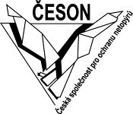



Česká společnost pro ochranu netopýrů a Česká společnost ornitologická,

pod záštitou náměstka hejtmana Olomouckého kraje, pana Ing. Pavla Horáka

si Vás dovolují pozvat na seminář

Ochrana rorýsů a netopýrů
při rekonstrukcích budov

v pátek 13. listopadu 2009
od 9:00 do 12:00 hod.

V Kongresovém sále Krajského úřadu Olomouckého kraje
(Jeremenkova 40a, 779 11 Olomouc, 2. patro)530 02 Pardubice

Netopýři a rorýsi patří podle zákona č. 114/1992 Sb., o ochraně přírody a krajiny, mezi zvláště chráněné živočichy. Ochraně podléhají i jejich úkryty v lidských stavbách. Jak správně postupovat v případě plánované rekonstrukce, aby byla zajištěna ochrana těchto druhů?

Náplní semináře je seznámení s aktuální legislativou, biologií, vhodnými postupy a konkrétními technickými řešeními pro zajištění ochrany rorýsů a netopýrů při stavebních úpravách budov.

Přednášející: RNDr. Petra Schnitzerová, Ph.D. (Česká společnost pro ochranu netopýrů) a Mgr. Lukáš Viktora (Česká společnost ornitologická)

Seminář je určený pracovníkům městských úřadů (odbory stavební a ochrany přírody), zástupcům bytových družstev, stavebníkům, projektantům a všem dalším zájemcům o tuto problematiku.

Účast na semináři je zdarma. Účastníci obdrží publikaci Ochrana rorýsů a netopýrů při rekonstrukcích budov a další informační materiály.

Přihlášky zasílejte nejpozději do 5. listopadu 2009 nebo do naplnění kapacity sálu
e-mailem na adresu: olga.ruzickova@email.cz nebo poštou na adresu: Mgr. Olga Růžičková, Česká společnost pro ochranu netopýrů, Příseka 58, Světlá nad Sázavou 582 91.
Bližší informace na tel: 777 750 110.



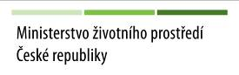
Seminář se koná v rámci projektů „Ochrana netopýrů vázaných na lidské stavby“ a „Rorýs a člověk: Pod jednou střechou?“, které byly finančně podpořeny DBU, Nadací Partnerství a MŽP ČR.

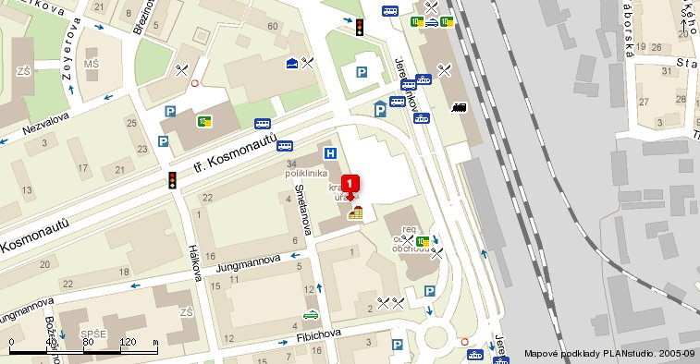

Vzhledem k velkému zájmu o prezentovanou problematiku a vzhledem k omezené kapacitě přednáškového sálu, zasílejte své přihlášky co nejdříve.

Přihláška na seminář
Ochrana rorýsů a netopýrů při rekonstrukcích budov
V pátek 13. listopadu 2009 od 9:00 do 12:00 hod. v Kongresovém sále Krajského úřadu Olomouckého kraje (Jeremenkova 40a, 779 11 Olomouc, 2. Patro)

Jméno a příjmení: .......................................................................................................................................

Adresa organizace (bydliště):.....................................................................................................................

...................................................................................................................................................................

e-mail:...............................................................................telefon:..............................................................
Podpis:..........................................................

.

